“Как сдать взносы на Нуменор” для чайников

Номер командного кошелька: 41001493795183
Квитанцию об оплате необходимо сохранить для подтверждения перевода.
И еще огромная просьба писать письмо с подтверждением перевода максимально быстро после операции на адрес: torgrim.ramirez@gmail.com

Сдать взносы при помощи Яндекс денег можно следующими способами:
- Перевод с одного Яндекс кошелька на другой. Если у тебя есть Яндекс кошелек, то ты можешь просто перевести необходимую сумму на счет. О том, как пользоваться Яндекс кошельком можно почитать здесь money.yandex.ru
- Можно пополнить счет при помощи терминалов электронных платежных систем, расположенных по всей Москве.

Экспресс-Оплата
В платежных терминалах «Экспресс-оплата» пользователи Яндекс.Денег могут пополнить свой счет с комиссией 5%. Средства зачисляются на счет моментально.
Адреса терминалов можно найти здесь

MasterPost
В платежных терминалах MasterPort, расположенных в магазинах, супермаркетах, салонах сотовой связи и других общедоступных местах, пользователи Яндекс.Денег могут пополнить свой счет с комиссией 3%. Средства зачисляются на счет моментально.

DeltaPay
Пользователи Яндекс.Денег могут пополнить свой счет через терминалы платежной системы DeltaPay. Комиссия зависит от точки приема платежей и составляет не более 5%. Денежные средства зачисляются на счет в течение суток.

Связной
Пользователи Яндекс.Денег могут пополнить свой счет через платежные терминалы, расположенных в салонах федеральной розничной сети «Связной» по всей России. Комиссия составит всего 1%, а средства будут зачислены на счет в течение двух часов.
Адреса терминалов можно найти здесь

Comepay
Пользователи Яндекс.Денег могут пополнить свой счет через платежные терминалы Comepay. Комиссия составляет 5% от суммы платежа. Денежные средства зачисляются на счет в течение суток.

Апельсин
В терминалах системы приема платежей «Апельсин» пользователи Яндекс.Денег могут пополнить свой счет с комиссией 5%. Средства зачисляются на счет в течение минуты.
QIWI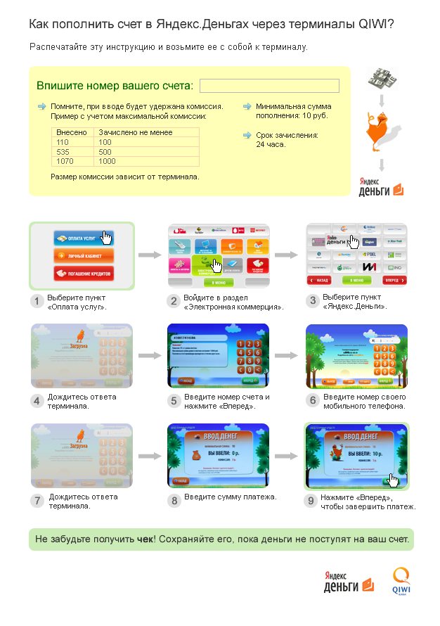

Адреса терминалов здесь

Money-Money
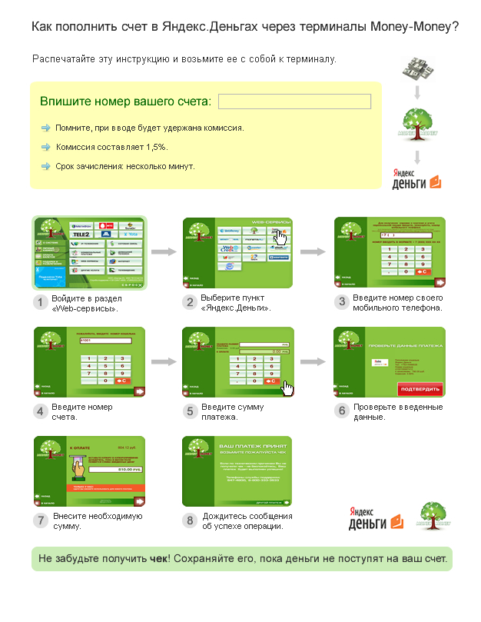

Элекснет
В терминалах самообслуживания «Элекснет» пользователи Яндекс.Денег могут произвести пополнение счета с комиссией 5%. Для оплаты используются наличные. Средства зачисляются на счет пользователя моментально.
Терминалы «Элекснет» размещаются в супермаркетах, торговых центрах, кафе, ВУЗах, подземных переходах, на станциях метро, автозаправочных станциях и вокзалах. Большинство терминалов сети доступны круглосуточно.
Терминалы можно найти здесь

Об остальных способах пополнения клубной казны, таких как
• Банковские карты
• Интернет-банкинг
• Банкоматы
• Системы переводов и платежей
• Банковские отделения
• Карты предоплаты
• Обмен электронных валют
можно прочесть на сайте яндекса

Номер командного кошелька: 41001493795183
Квитанцию об оплате необходимо сохранить для подтверждения перевода.
И еще огромная просьба писать письмо с подтверждением перевода максимально быстро после операции на адрес: torgrim.ramirez@gmail.com

